

Comunicado de prensa
21 de mayo de 2008

La ABM en el Museo Interactivo de Economía

- La ABM tiene un compromiso con el fomento y promoción de la cultura financiera
- Pone en operación el ABC de la Banca
- Se trata de módulos interactivos sobre “Ahorro, Bancarización y Crédito”
- A través de cursos y juegos se tomarán mejores decisiones en finanzas personales

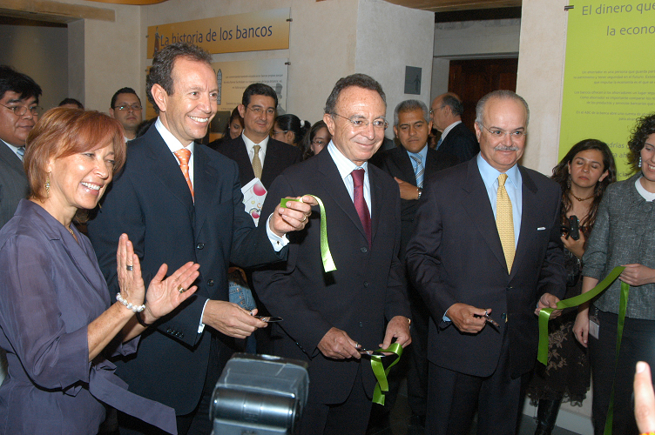

Este mediodía se llevó a cabo la ceremonia inaugural del módulo interactivo “ El ABC de la Banca “ que la Asociación de Bancos de México (ABM ), puso en operación en el Museo Interactivo de Economía (MIDE), que trata sobre Ahorro, Bancarización y Crédito, para que de manera innovadora y fácil los visitantes del Museo, conozcan y se familiaricen con estos conceptos.

Los módulos interactivos, permitirán, apuntó Enrique Castillo que los visitantes del museo, cuenten con una opción adicional para conocer más sobre los productos y servicios bancarios, tener una mejor comparación de alternativas que les permita también desarrollar hábitos de planeación financiera y tomar mejores decisiones de finanzas personales.

En la inauguración estuvieron presentes el licenciado Enrique Castillo S. M. Presidente de la ABM, el doctor Guillermo Ortiz Martínez, Gobernador del Banco de México y la licenciada Silvia Singer, directora general del MIDE.

En su intervención el licenciado Castillo enfatizó el firme compromiso con el fomento y promoción de la cultura financiera en el país, tema al que se la ha dado un lugar preponderante en la agenda de trabajo de la Asociación, la puesta en operación de los tres módulos interactivos forma parte del plan de trabajo a corto plazo, otro fue la impresión de los libros de cultura financiera: Finanzas Ilustradas, Salud Financiera: Mi Responsabilidad y Entrenando en Familia: Por la Salud Financiera, que fueron entregados en el marco del “ 80 Aniversario de la ABM y Convención Bancaria”, asimismo se trabaja en conjunto con la Secretaria de Educación Pública ( SEP), en el desarrollo de un Programa de Ahorro Infantil.

Previamente la ABM firmó con la UNAM un convenio para promover la cultura financiera entre la comunidad universitaria y con el periódico El Financiero un convenio de colaboración para difundir en forma periódica textos a favor de la cultura financiera así como fascículos mensuales de libros de educación financiera.

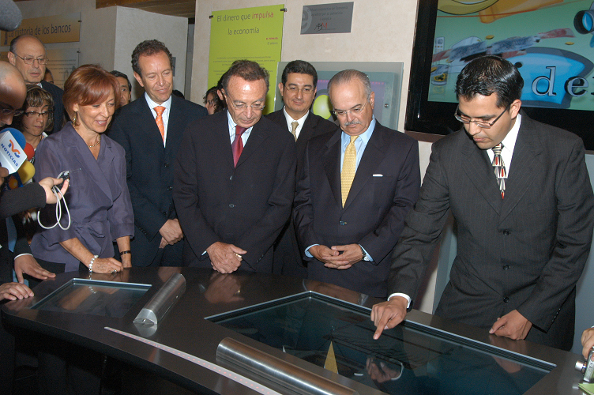

Breve descripción del contenido de los módulos interactivos:

Ahorro:

- Se mostrará cómo mejores decisiones de gasto pueden contribuir a elevar el ahorro personal.
- En el plano individual, buscará desmitificar preconcepciones y malas prácticas que impiden a las personas acceder a instrumentos de ahorro bancario.
- Destacará que el ahorro formal en el sistema bancario es un elemento que contribuye a la bancarización y por tanto, a la creación de oportunidades de crédito, inversión y desarrollo económico.

Bancarización

- Se mostrará la importancia del establecimiento y fortalecimiento de relaciones formales con el sistema bancario.
- En el ámbito individual se subrayará los beneficios que obtienen las personas en cuestiones de seguridad, manejo de riesgos, plazos, el acceso al crédito y el fomento del hábito del ahorro.
- Se exaltará a la bancarización como un elemento fundamental para impulsar el crecimiento económico, incrementar las posibilidades de inversión, disminuir la informalidad y contribuir al fortalecimiento del sistema financiero.
- Los visitantes conocerán los productos que ofrecen los bancos en nuestro país.

Crédito

- Se abordará la importancia del buen uso del crédito y su administración en el plano individual y agregado.
- El crédito será abordado como una decisión de consumo en horizontes temporales de corto, mediano y largo plazo.
- Se destacarán las diferencias de acceder al crédito de las instituciones financieras como una oportunidad de desarrollo personal y social a partir de la enumeración de sus características y ventajas sobre otras prácticas de financiamiento informales.
- La estrategia de comunicación hará mención especial de las responsabilidades que implica el acceso al crédito.

-- oo --

